Федеральное агентство по образованию Российской Федерации
ТОМСКИЙ ГОСУДАРСТВЕННЫЙ УНИВЕРСИТЕТ СИСТЕМ
УПРАВЛЕНИЯ И РАДИОЭЛЕКТРОНИКИ
(ТУСУР)

Кафедра компьютерных систем
в управлении и проектировании
(КСУП)

Построение графика функции двух переменных z=f(x, y) в виде поверхности на основе триангуляции или двумерных сплайнов.

Пояснительная записка к курсовой работе по дисциплине
"Вычислительная математика"

Выполнил:
студент гр.586-2
Каратаев Е. П.

Проверил:
доцент каф КСУП
Шеерман Ф. И.

ТОМСК – 2009
РЕФЕРАТ
Курсовая работа: 31 страницы, 1 источник, 3 приложения.
Ключевые слова – график функции, поверхность, триангуляция.
В результате курсовой работы была написана программа, которая предоставляет пользователю возможность построения графика функции двух переменных на основе триангуляции функции. Для построения графика функции необходимо ввести функцию в аналитическом виде и задать количество точек на оси.
Программа написана в среде Microsoft Visual Studio 2008 на языке программирование C#, пояснительная записка выполнена в текстовом редакторе Microsoft Office Word 2007.

Содержание
Введение 5
1 Анализ задания 6
1.1 Входные данные системы 7
1.2 Выходные данные системы 7
2 Описание алгоритма программы 8
2.1 Общий алгоритм программы 8
2.2 Алгоритм разбора функции и подсчета ее значений 8
2.3 Алгоритм функции построения триангуляции 9
3 Реализация программы 11
3.1 Описание класса Point3d 11
3.2 Описание класса Triangle 11
3.3 Описание класса Triangles 12
3.4 Описание класса MyMath 12
3.5 Описание класса Parser 14
3.6 Описание класса Solving 14
3.7 Описание элемента управления ucGLPanel 15
4 Руководство пользователям 17
5 Тестирование программы 20
5.1 Тест 1 20
5.2 Тест 2 20
5.3 Тест 3 21
5.4 Тест 4 22
Заключение 23
Список использованных источников 24
Приложение 1. UML-диаграмма алгоритма разбора функции и подсчета ее значений 25
Приложение 2. UML-диаграмма алгоритма построения триангуляции 28
Приложение 3. Исходный код 30

Введение
Целью курсового проектирования является углубленное изучение методов и алгоритмов решения различных вычислительных задач, а также разработка программ для решения вычислительных задач.
Данный программный продукт необходим, если пользователю требуется построить график функции двух переменных на основе триангуляции, путем ввода функции в аналитическом виде.
Триангуляция заданного набора точек заключается в разбиении области на треугольники, вершины которых лежат в заданных точках.

1 Анализ задания
В данном курсовом проекте необходимо реализовано построение графиков функции двух переменных на основе триангуляции.
Готовая программа должна быть самостоятельным приложением, позволяющим стоить графики функции двух переменных z=f(x, y) в виде поверхности на основе триангуляции.
Предоставить пользователю возможность ввода функции в аналитическом виде, используя:
- Операции +, -, *, /, ^ (возведение в степень), (, );
- Тригонометрические функции (sin, cos, tg, ctg, arcsin, arccos, arcctg);
- ln (натуральный логарифм), lg (десятичный логарифм);
- Переменные x и y;
- Константы e и π;
Предоставить пользователю возможность изменять настройки отображение графика, такие как:
- Максимальные и минимальные значения по осям X, Y, Z;
- Отображение или скрытие осей координат;
- Включение или отключение прозрачности;
- Режим вывода (заполнение, в виде линий, в виде точек);
В связи с необходимостью реализации графического интерфейса, для создания проекта был выбран язык программирования C#. Именно в нем легче всего создать удобный и понятный пользователю интерфейс. C# является удобным для программирования языком, предлагающий широкий набор инструментов для любого стиля программирования и обладающий большой функциональностью.
В связи с необходимостью реализации 3D графики, для создания проекта была выбрана библиотека OpenGL, предоставляющая все необходимые возможности и обладающая более простой архитектурой по сравнению с DirectX.
Задача построения триангуляции по заданному набору точек является неоднозначной, один и тот же набор точек можно триангулировать разными способами, поэтому возникает вопрос, какой из двух различных способов лучше. Наилучшей триангуляцией является триангуляция Делоне, при которой формируемые треугольники стремятся к равноугольности. Простейшим способом ее построения является инкрементальный алгоритм, работающий за O(n²) операций. Но его реализация не поддерживает вырожденные случаи, когда 4 точки из множества лежат на одной окружности: в этом случае триангуляция Делоне не уникальна [1]. Для большинства практических задач существующие алгоритмы построения оптимальной триангуляции неприемлемы ввиду слишком высокой трудоемкости.
Для создания проекта был выбран алгоритм «Триангуляция области на основе заданного набора точек», так как он позволяет провести хорошую интерполяцию функции, которая задана значениями в узловых точках [2].

1.1 Входные данные системы
- Функция в аналитическом виде;
- Количество точек на оси;
- Визуальные настройки графика.

1.2 Выходные данные системы
- График функции двух переменных;

2 Описание алгоритма программы

2.1 Общий алгоритм программы
Шаг 1. Ввод функции в аналитическом виде;
Шаг 2. Ввод количества точек на оси;
Шаг 3. Разбор функции и подсчет ее значений;
Шаг 4. Построение триангуляции функции;
Шаг 5. Вывод графика на экран.

2.2 Алгоритм разбора функции и подсчета ее значений
Шаг 1. Перевод функции в постфиксную запись;
Шаг 2. Расчет XStep, шага значений Х, в зависимости от количества точек на оси и максимального и минимального значения отображения на оси Х;
Шаг 3. Расчет YStep, шага значений Y, в зависимости от количества точек на оси и максимального и минимального значения отображения на оси Y;
Шаг 4. Присвоение текущему значению XCurr минимального значения на оси Х;
Шаг 5. Присвоение текущему значению YCurr минимального значения на оси Y;
Шаг 6. Вычисление значения функции в точке (XCurr, YCurr);
Шаг 7. Прибавление к XCurr шага XStep и к YCurr шага YStep;
Шаг 8. Если XCurr меньше максимального значения на оси X и YCurr меньше максимального значения на оси Y, то переход на шаг 6, иначе шаг 9.
Шаг 9. Выход из подпрограммы.
UML-диаграмма алгоритма разбора функции и подсчета ее значений представлена в приложении 1.

2.3 Алгоритм функции построения триангуляции
Функция осуществляет разбиение области на треугольники, при этом разбиение области удовлетворяет следующему условию:
- область полностью покрыта непересекающимися треугольниками с вершинами в узловых точках

Шаг 1. Находим такие две точки P₁ и P₂, чтобы все остальные точки лежали по одну сторону от прямой P₁P₂;
Шаг 2. Вводим фиктивную точку P₃ , лежащую по другую сторону от прямой P₁P₂;
Шаг 3. Помещаем на стек номера точек P₁, P₂, P₃;
Шаг 4. Снимаем со стека точки P₁, P₂, P₃. Ищем такую точку M, отделенную от точки P₃ прямой P₁P₂, чтобы угол P₁MP₂ был максимальный; если такой точки нет, то переход на шаг 6;
Шаг 5. Сравниваем треугольник P₁MP₂ с найденными ранее; если совпадения не обнаружено, то запоминаем треугольник P₁MP₂ и помещаем на стек номера точек P₁, M, P₂ и P₂, M, P₁;
Шаг 6. Если стек не пуст, возвращаемся к шагу 4.

Иллюстрация алгоритма представлена на рисунке 2.3.1.
UML-диаграмма алгоритма построения триангуляции представлена в приложении 2.

P₁
P₃
P₂
P₁
P₂
P₃
M
P₁
P₂
P₃
P₁
P₂
M
P₃
P₁
P₂
M
P₃
P₁
P₂
M
P₃
P₁
P₂
P₁
P₃
P₂
M
P₃
P₂
P₁
M
P₃
P₁
P₂
M

Рисунок 2.3.1 – Иллюстрация алгоритма триангуляции

3 Реализация программы

3.1 Описание класса Point3d
Класс Point3d представляет точку с тремя координатами X, Y, Z. В нем описаны следующие функции:
public static bool operator ==(Point3d p1, Point3d p2) | Оператор равенства двух точек. Результат определяется сравнением соответствующих координат точек p1 и p2. Если все они равны, то результат true, иначе false.
public static bool operator !=(Point3d p1, Point3d p2) | Оператор неравенства двух точек. Результат определяется сравнением соответствующих координат точек p1 и p2. Если все они не равны, то результат true, иначе false.
public static Point3d operator -(Point3d p1, Point3d p2) | Оператор вычитания двух точек. Результат является точкой каждая координата, которой равна разности соответствующих координат точек p1 и p2.

3.2 Описание класса Triangle
Класс Triangle представляет треугольник с тремя вершинами А, В, С. Каждая вершина является точкой, экземпляром класса Point3d. В классе Triangle описаны следующие функции:
public static bool operator == (Triangle tr1, Triangle tr2) | Оператор равенства двух треугольников. Результат определяется сравнением соответствующих вершин треугольников tr1 и tr2. Если все они равны, то результат true, иначе false.
public static bool operator != (Triangle tr1, Triangle tr2) | Оператор неравенства двух треугольников. Результат определяется сравнением соответствующих вершин треугольников tr1 и tr2. Если они не равны, то результат true, иначе false.

3.3 Описание класса Triangles
Класс Triangles представляет список треугольников. В классе Triangles описаны следующие функции:
public void Add(Triangle tr) | Добавляет треугольник tr к списку всех треугольников.
public int Count() | Возвращает количество треугольников в списке.
public bool ifHas(Triangle triangle) | Возвращает true, если в списке уже есть такой треугольник, иначе false.

3.4 Описание класса MyMath
Класс MyMath предоставляет набор статических функций для выполнения различных операций с точками. В классе MyMath описаны следующие функции:
public static void Transform(ref Point3d p, float dx, float dy) | Смещает точку p на величину dx по Х координате и на величину dy по Y координате.
public static void Transform(ref VecLine vec, float dx, float dy) | Смещает вектор vec на величину dx по Х координате и на величину dy по Y координате.
public static void Transform(ref List<Point3d> points, float dx, float dy) | Смещает все точки в списке points на величину dx по Х координате и на величину dy по Y координате.
public static void RotatePoint(ref Point3d p, float angle) | Поворачивает точку p на угол Angle.
public static void RotatePoint(ref VecLine vec, float angle) | Поворачивает вектор vec на угол Angle.
public static void RotatePoint(ref List<Point3d> points, float angle) | Поворачивает все точки в списке points на угол Angle.
public static double Length(Point3d p1, Point3d p2) | Возвращает расстояние между точками p1 и p2.
public static int FindPointAcrossLine(Point3d p, VecLine vec, List<Point3d> points) | Возвращает точку, находящуюся с другой стороны от вектора vec относительно точки p.
public static Point3d Normal(Point3d a, Point3d b) | Находит нормаль к треугольнику по его двум точкам.

3.5 Описание класса Parser
В классе Parser описаны функции для разбора функции заданной в аналитическом виде. Разбор осуществляется по следующей грамматике:
_gram = @"(?<number>[0-9]+(\.[0-9]+)?)?"
+ @"(?<sings>[+\-\*/\(\)\^])?"
+ @"(?<fun>(sin|cos|tg|ctg|arcsin|arccos|arctg|arcctg|lg|ln))?"
+ @"(?<vars>(x|y|pi|e))?";
Эта грамматика позволяет задавать функцию в аналитическом виде исльзуя:
- цифры: от 0 до 9;
- операции: +, -, *, /, ^, (, );
- тригонометрический функции: sin, cos, tg, ctg, arcsin, arccos, arctg, arcctg, lg, ln;
- константы: е и π;
- переменные x и y.
В классе Parser определены следующие функции:
public bool Parse(string chain) | Производит разбор строки chain и записывает результат разбора в поле _postfix. Если разбор получился, то возвращает true, иначе false.
public PostfixItem this [int index] | Индексатор позволяющий получить доступ к полю _postfix.

3.6 Описание класса Solving
Класс Solving находит значения введенной функции после разбора, подставляя значения переменных x и y. В классе Solving описаны следующие функции:
public Solving(int pointsCount, float xUpLimit, float xDownLimit, float yUpLimit, float yDownLimit) | В конструктор передаются количество точек на оси (pointsCount), максимальное значение по Х (xUpLimit), минимальное значение по Х (xDownLimit), максимальное значение по Y (yUpLimit) и минимальное значение по Y (yDownLimit).
public List<Point3d> Solve(Parser parser) | Возвращает список вершин функции. В качестве входного параметра передается строка в постфиксной записи.

3.7 Описание элемента управления ucGLPanel
Для вывода графика функции с использование OpenGL был спроектирован пользовательский элемент управления ucGLPanel, который представляет собой панель, на которой выводятся оси координат и поверхность, являющаяся графиком функции двух переменных. В классе ucGlPanel определены следующие свойства для настройки отображения:
public float AngleX | Поворот на относительно оси Х на угол AngleX
public float AngleY | Поворот на относительно оси Y на угол AngleY
public float AngleZ | Поворот на относительно оси Z на угол AngleZ
public bool ShowAxes | Отображать оси если true, иначе не отображать.
public OutViewSettings.DrawModeEnum Mode | Выбор режима отображения.
public float XMax | Максимальное значении на оси X.
public float YMax | Максимальное значении на оси Y.
public float ZMax | Максимальное значении на оси Z.
public float XMin | Минимальное значении на оси X.
public float YMin | Минимальное значении на оси Y.
public float ZMin | Минимальное значении на оси Z.
public bool AutoZ | Автоматически рассчитывать значение по оси Z, если true.
public float fTransX | Сдвиг графика по оси Х на величину fTransX.
public float fTransY | Сдвиг графика по оси Y на величину fTransY.
public float fTransZ | Сдвиг графика по оси Z на величину fTransZ.
public bool Blended | Отображение графика прозрачным если true.

4 Руководство пользователям
При запуске программы появляется окно (рисунок 4.1): изображаются главное меню, область для ввода функции, область для настройки отображения графика и область для вывода графика.

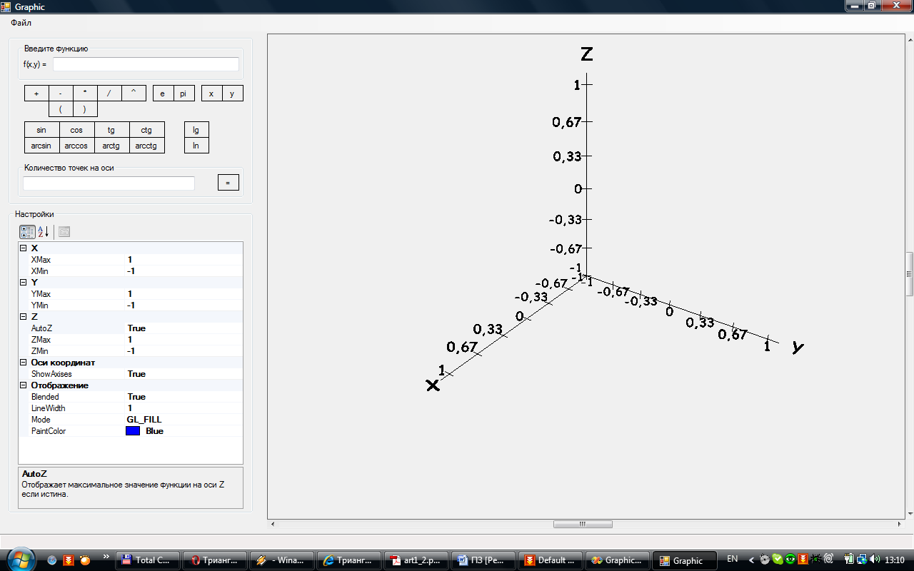
Рисунок 4.1 – Интерфейс программы
Чтобы построить график функции двух переменных необходимо сначала ввести функцию в аналитическом виде в поле для ввода функции. Цифры вводятся с клавиатуры, знаки операций и названия функций можно вводить с клавиатуры, либо нажатием на кнопку с названием функции (рисунок 4.2).
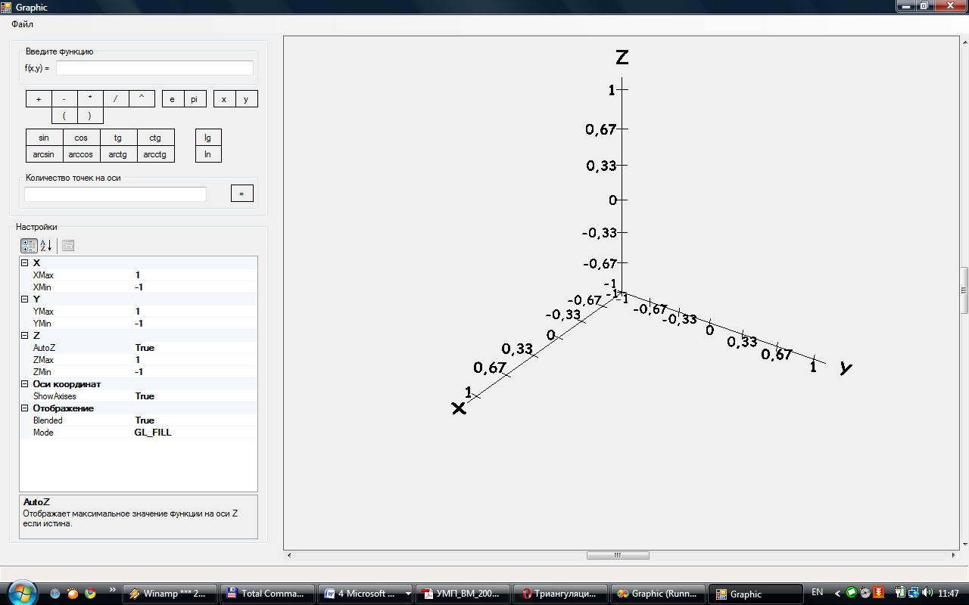
Рисунок 4.2 – Ввод функции
После ввода функции необходимо ввести количество точек на оси в поле для ввода количества точек на оси и нажать на копку «=» (рисунок 4.3).
Рисунок 4.3 – Ввод количества точек
Для настройки отображения графика необходимо изменить нужный параметр отображения в области настройки отображения (рисунок 4.4).
Рисунок 4.4 – Область настройки отображения поверхности
Область настройки разбита следующие группы:
- X: позволяет настроить максимальное и минимальное отображаемое значение на оси Х (рисунок 4.5):
  - XMax – максимальное отображаемое значение на оси Х;
  - XMin – минимальное отображаемое значение на оси Х.
Рисунок 4.5 – Максимальное и минимальное значения по Х
- Y: позволяет настроить максимальное и минимальное отображаемое значение на оси Y (рисунок 4.6):
  - YMax – максимальное отображаемое значение на оси Y;
  - YMin – минимальное отображаемое значение на оси Y.
Рисунок 4.6 – Максимальное и минимальное значения по Y
- Z: позволяет настроить максимальное и минимальное отображаемое значение на оси Z (рисунок 4.7):
  - AutoZ – если true, то максимальное и минимальное значения по оси Z будут рассчитываться автоматически;
  - ZMax – максимальное отображаемое значение на оси Z;
  - ZMin – минимальное отображаемое значение на оси Z.
Рисунок 4.7 – Максимальное и минимальное значения по Z
- Оси координат: позволяет настроить отображение осей координат (рисунок 4.8):
  - ShowAxises – если true, то оси координат отображаются;
Рисунок 4.8 – Оси координат
- Отображение: позволяет настроить отображение поверхности (рисунок 4.9):
  - Blended – если true, то поверхность рисуется прозрачной;
  - LineWidth – толщина линий;
  - Mode – режим прорисовки поверхности:
    - GL_POINT – в виде точек;
    - GL_LINE – в виде линий;
    - GL_FILL – в виде залитой поверхности;
  - PaintColor – цвет поверхности.
Рисунок 4.9 – Отображение

5 Тестирование программы
Для тестирования программы построим несколько функций и изменим все настройки отображения. Для сравнения результата будем строить графики тех же функций в Mathcad.

5.1 Тест 1
Введем функцию f(x, y) = x + y. Количество точек на оси 5. Прозрачность включена. Режим прорисовки – GL_FILL. Результат на рисунке 5.1.
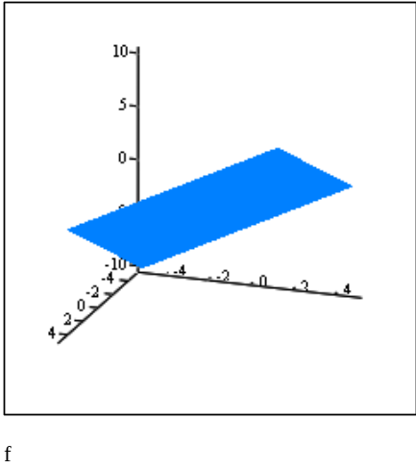
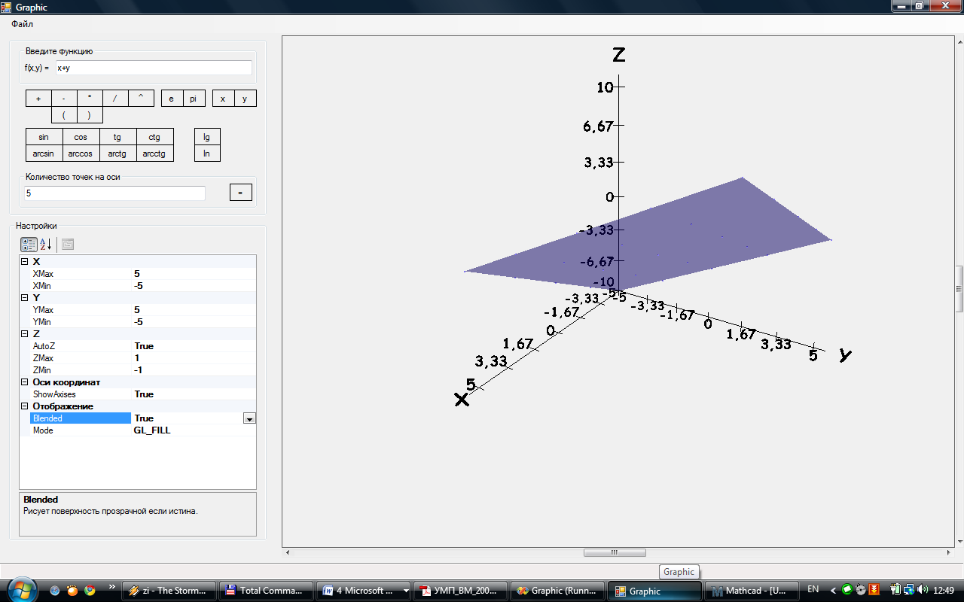
а)
б)

Рисунок 5.1 – Результат теста 1.
а) График, построенный в Mathcad; б) График, построенный в Graphic

5.2 Тест 2
Введем функцию f(x, y) = x * y. Количество точек на оси 5. Прозрачность включена. Режим прорисовки – GL_LINE. Результат на рисунке 5.2.
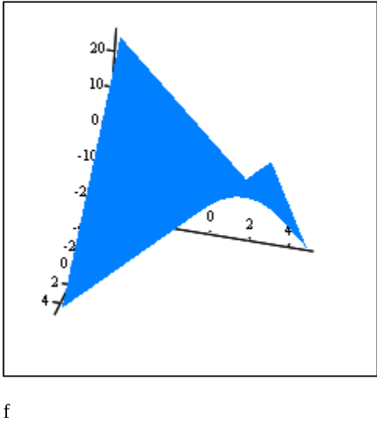
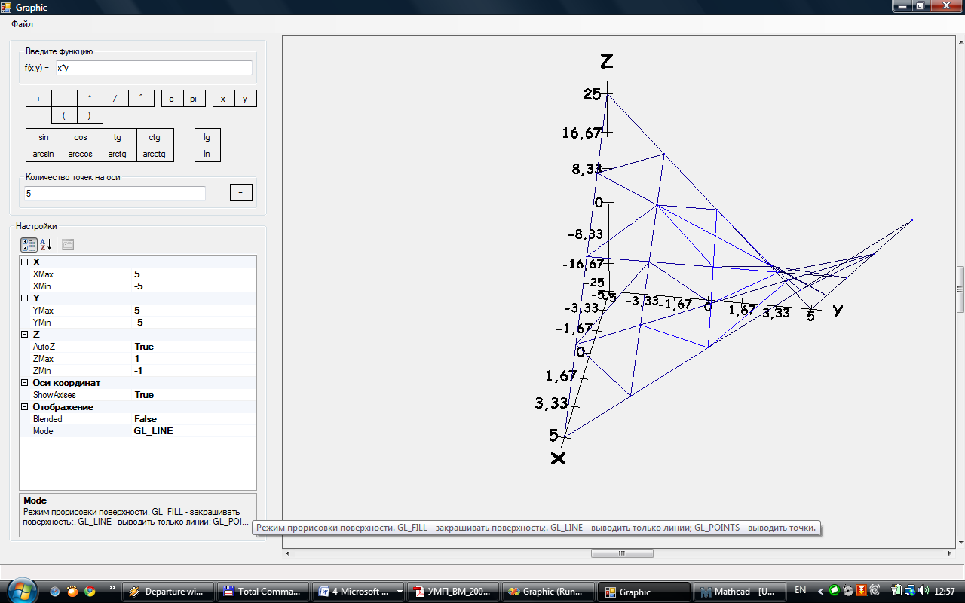
а)
б)

Рисунок 5.2 – Результат теста 2.
а) График, построенный в Mathcad; б) График, построенный в Graphic

5.3 Тест 3
Введем функцию f(x, y) = sinx * cosy. Количество точек на оси 25. Прозрачность выключена. Режим прорисовки – GL_FILL. Результат на рисунке 5.3.
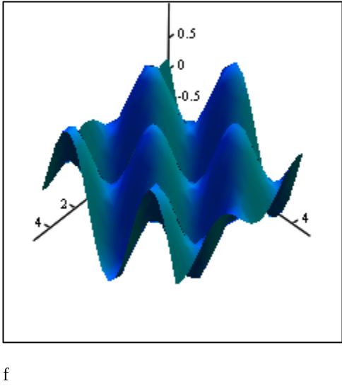
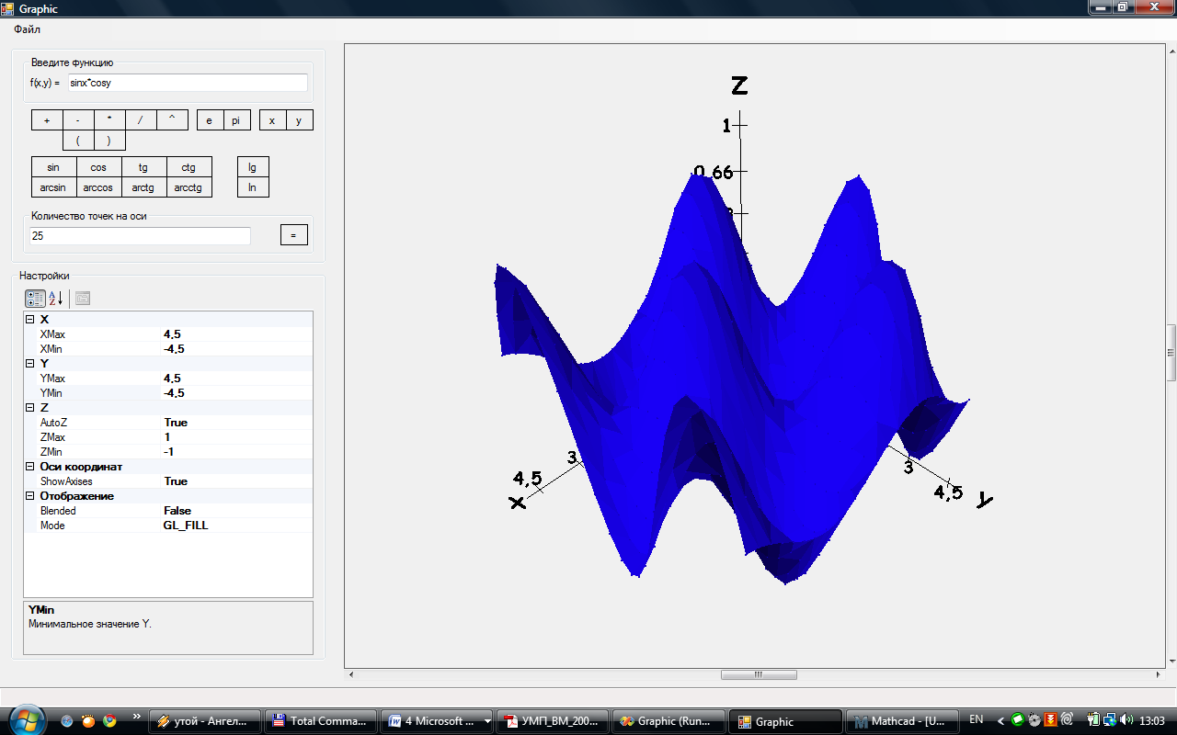
а)
б)

Рисунок 5.3 – Результат теста 3.
а) График, построенный в Mathcad; б) График, построенный в Graphic

5.4 Тест 4
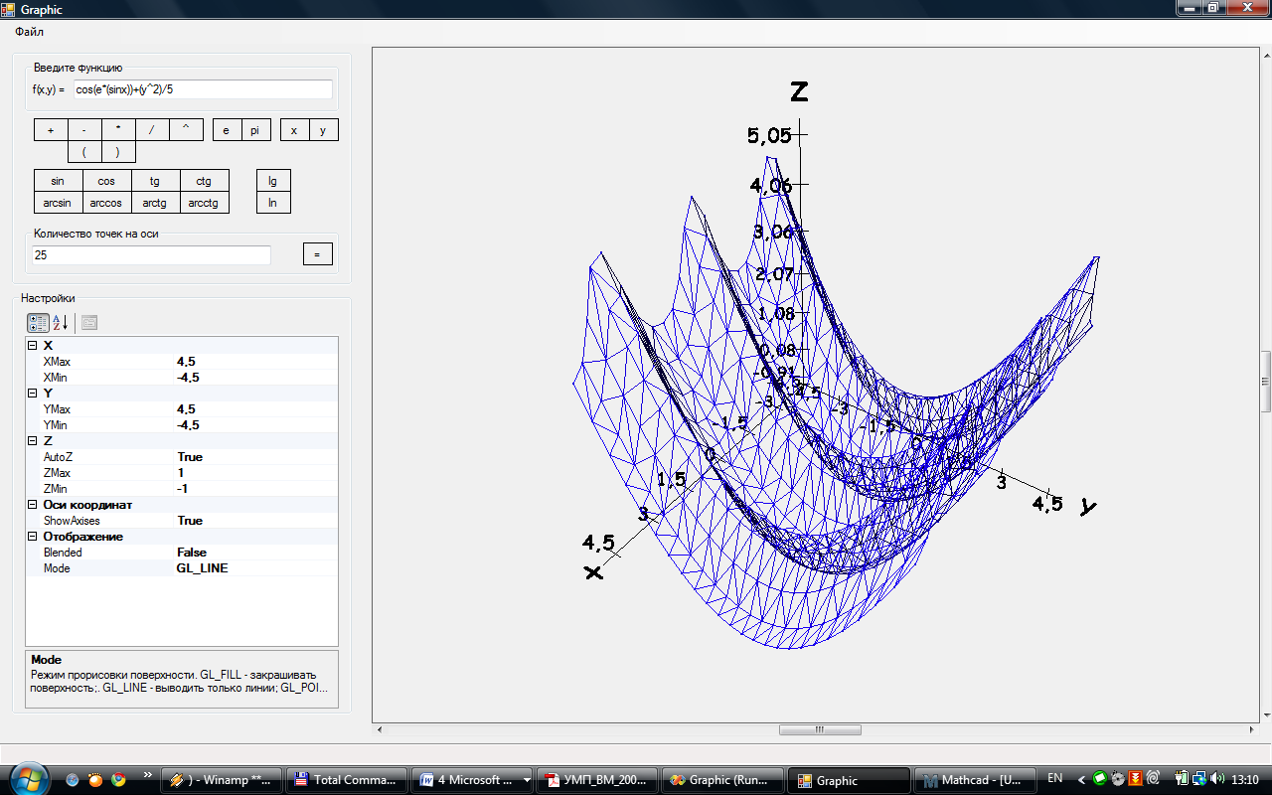
Введем функцию f(x, y) = cos(e*(sinx))+(y^2)/5. Количество точек на оси 25. Прозрачность выключена. Режим прорисовки – GL_LINE. Результат на рисунке 5.3.
б)
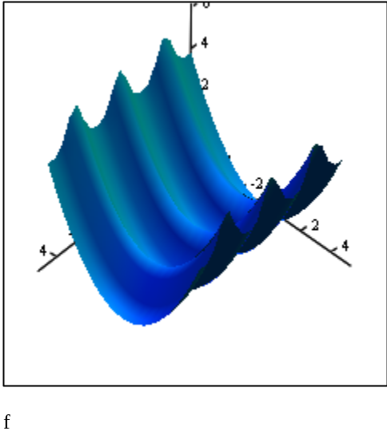
а)

Рисунок 5.3 – Результат теста 3.
а) График, построенный в Mathcad; б) График, построенный в Graphic

Заключение
В ходе работы над курсовым проектом была написана программа “Graphic” для построения графика функции двух переменных на основе триангуляции с использованием библиотеки OpenGL.
Для облегчения работы пользователя с программой был создан удобный интерфейс, позволяющий понять, как пользоваться данной программой. Реализованная программа была неоднократно протестирована многими пользователями.
В дальнейшем возможности программы можно расширить, например, добавить возможность сохранения графиков, распечатки графиков, построения нескольких графиков вместе.

Список использованных источников
- Триангуляция Делоне [электронный ресурс] / режим доступа к ресурсу: http://algolist.manual.ru/maths/geom/index.php
- Триангуляция области на основе заданного набора точек [электронный ресурс] / режим доступа к ресурсу: http://alglib.sources.ru/obsolete/geometry/triangulatearea.php

Приложение 1. UML-диаграмма алгоритма разбора функции и подсчета ее значений

Функция Go. Запускает разбор строки и подсчет значений функции.
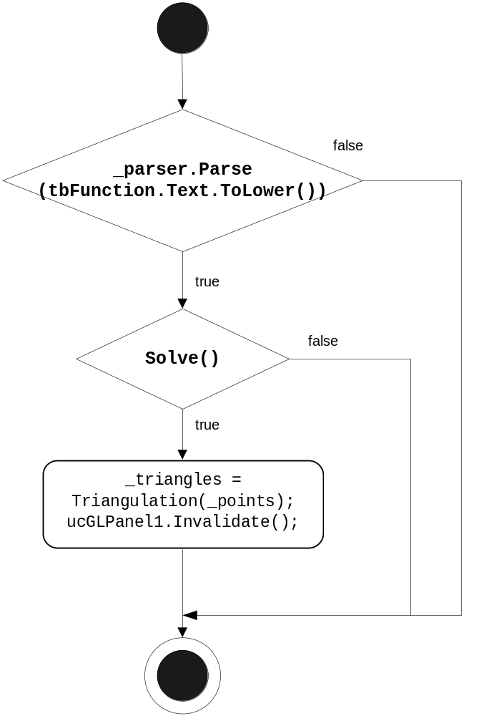

Функция Parse. Производит разбор строки.
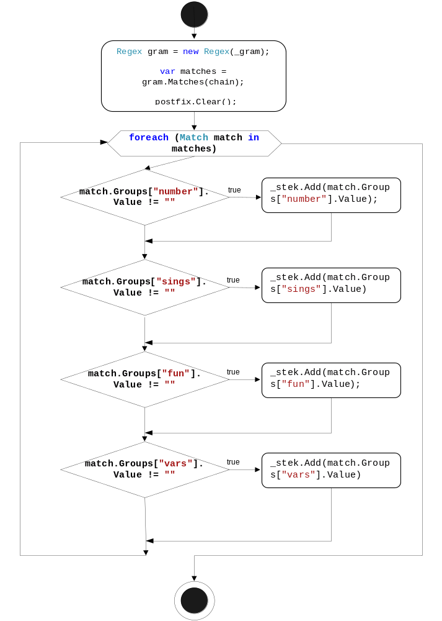
Функция Solve. Производит подсчет значений функции.
var result = new List<Point3d>();
int index = -1;
float stepX = (XUpLimit - XDownLimit)/(PointsCount - 1);
float stepY = (YUpLimit - YDownLimit) /(PointsCount - 1);
for (int i = 0; i < PointsCount; i++)
for (int j = 0; j < PointsCount; j++)
index++;
float x = (i * stepX + XDownLimit); float y = (j * stepY + YDownLimit);
result.Add(SolveByXY(parser, x, y, index));
return result;

Приложение 2. UML-диаграмма алгоритма построения триангуляции
Функция Triangle. Производит триангуляцию заданного набора точек.
var triangles = new Triangles();
var p1 = new Point3d(points[0].X, points[0].Y, points[0].Z, 0); var p2 = new Point3d(points[1].X, points[1].Y, points[1].Z, 1); var p3 = new Point3d(points[0].X - 2, points[0].Y, 0, -1);
var stack = new Stack<Point3d>();
stack.Push(p3); stack.Push(p2); stack.Push(p1);
stack.
Count > 0
p1 = stack.Pop(); p2 = stack.Pop();
p3 = stack.Pop(); int index;
Point3d tempPS; Point3d tempPE;
p2 > p1
tempPS = new Point3d(p1);
tempPE = new Point3d(p2);
tempPS = new Point3d(p2);
tempPE = new Point3d(p1);
(index = MyMath.FindPointAcrossLine( new Point3d(p3), new VecLine (new oint3d(tempPS), new Point3d(tempPE)),tempPoints)) > -1
!triangles.ifHas(tempTriangle)
var tempTriangle = new Triangle(tempPE, tempPS, points[index]);
triangles.Add(new Triangle(tempPE, tempPS, points[index])); stack.Push(p1);
stack.Push(points[index]); stack.Push(p2);
stack.Push(p2); stack.Push(points[index]);
stack.Push(p1);
triangles.SolveMaxMin();
return triangles;
true
true
true
true
false
false
false
false
Функция MyMath.FindPointAcrossLine. Находит точку, лежащую с другой стороны прямой относительно заданной точке.
MoveCenter(ref p, ref vec, ref points);
int indexMaxPoint = -1;
float maxAngle = 0;
for (int i = 0; i < points.Count; i++ )
var tempAngle = (float) SolveAngle(vec, points[i]);
return indexMaxPoint;
points[i].Y * p.Y < 0
maxAngle < tempAngle && tempAngle > 0
maxAngle = tempAngle;
indexMaxPoint = i;
indexMaxPoint >= 0 && maxAngle == tempAngle && (points[i].Z == vec.Start.Z || points[i].Z == vec.End.Z)
indexMaxPoint = i;
false
false
false
true
true
true

Приложение 3. Исходный код

/// <summary>
/// Строит триангуляцию заданного набора точек.
/// </summary>
/// <param name="points"> Заданный набор точек. </param>
/// <returns> Результат триангуляции. </returns>
public Triangles Triangulation(List<Point3d> points)
{
var triangles = new Triangles();
// Первоначальное задание точек P1, P2, P3.
var p1 = new Point3d(points[0].X, points[0].Y, points[0].Z, 0);
var p2 = new Point3d(points[1].X, points[1].Y, points[1].Z, 1);
var p3 = new Point3d(points[0].X - 2, points[0].Y, 0, -1);
// Создание стека.
var stack = new Stack<Point3d>();
// Помещаем точки в стек.
stack.Push(p3);
stack.Push(p2);
stack.Push(p1);

while (stack.Count > 0) // Пока стек не пуст.
{
// Снимаем точки со стека.
p1 = stack.Pop();
p2 = stack.Pop();
p3 = stack.Pop();
int index;

// Получаем массив точек.
var tempPoints = new List<Point3d>();
for (int i = 0; i < points.Count; i++ )
tempPoints.Add(new Point3d(points[i]));

// Начальная и конечная точки линии P1 P2
Point3d tempPS;
Point3d tempPE;

if (p2 > p1) // Конец должен быть дальше начала.
{
tempPS = new Point3d(p1);
tempPE = new Point3d(p2);
}
else
{
tempPS = new Point3d(p2);
tempPE = new Point3d(p1);
}
// Если точка с другой стороны прямой найдена, то про возваращается ее индекс > -1
if ((index = MyMath.FindPointAcrossLine(new Point3d(p3),
new VecLine(new Point3d(tempPS), new Point3d(tempPE)), tempPoints)) > -1)
{
// Создаем триугольник с найднной точкой.
var tempTriangle = new Triangle(tempPE, tempPS, points[index]);
if (!triangles.ifHas(tempTriangle)) // Если в списке триугольников еще нет этого
{
// то добавляем его в списко триугольников
triangles.Add(new Triangle(tempPE, tempPS, points[index]));
// Добавляем вершины в стек.
stack.Push(p1);
stack.Push(points[index]);
stack.Push(p2);
stack.Push(p2);
stack.Push(points[index]);
stack.Push(p1);
}
}
}
triangles.SolveMaxMin(); // Рассчитывает максимальное и минимальное значение вершины Z.
return triangles; // Возвращает список треугольников.
}

/// <summary>
/// Находит точку, лежащую с противоположной стороны линии, отностильно заданной точки.
/// </summary>
/// <param name="p"> Заданная точка. </param>
/// <param name="vec"> Линия. </param>
/// <param name="points"> Набор всех точек. </param>
/// <returns> Индекс найденной точки. </returns>
public static int FindPointAcrossLine(Point3d p, VecLine vec, List<Point3d> points)
{
MoveCenter(ref p, ref vec, ref points); // Смещает центр координат.

int indexMaxPoint = -1;
float maxAngle = 0;

// Проверка всех точек.
for (int i = 0; i < points.Count; i++ )
{
if (points[i].Y * p.Y < 0) // Если произведение меньше 0, то значит что точки лежат
// с разных сторон оси Х.
{
var tempAngle = (float) SolveAngle(vec, points[i]); // Вычисляет угол.
if (maxAngle < tempAngle && tempAngle > 0.001) // Если угол больше 0 и больше уже найденнго, то
{
maxAngle = tempAngle; // Запоминает найденный угол.
indexMaxPoint = i; // Запоминает индекс точки.
}
else if (indexMaxPoint >= 0) // Если точка совпадает с началом или концом отрезка то берем ее.
if (maxAngle == tempAngle
&& (points[i].Z == vec.Start.Z || points[i].Z == vec.End.Z))
{
indexMaxPoint = i;
}
}
}
return indexMaxPoint; // Возвращает индекс найденной точки.
}

